Конспект урока
по теме «Правильные и неправильные дроби»

по учебнику «Математика. 5 класс.» ФГОС, 2013 г.
Виленкин Н.Я., Жохов В.И.

Разработчики:
Дмитренко Е.В. – МБОУ СОШ №5 МО Староминский равйон
Белах В.В. – МБОУ СОШ №1МО Староминский район
Андриянова Л.П.. –МОУ лицей №4 г. Ейск
Песигина О.А. – МОУ СОШ №9 с. Кухаривка МО Ейский район
ДовженкоН.В. – МОУ лицей №4 г. Ейск
Крикунова С.В. – МБОУ СОШ №6 им. Недорубова ст. Кущевская
Дорошенко Н.Н. – МБОУ СОШ №6 им. Недорубова ст. Кущевская
Воропаева Г.В. – МБОУСОШ №9 с. Красная Поляна Кущевского района

Название урока: «Правильные и неправильные дроби»
Базовый УМК - Учебник «Математика» 5 класс.
Авторы: Виленкин Н.Я., Жохов В.И., Чесноков А.С., Шварцбурд С.И.

ПЛАН-КОНСПЕКТ УРОКА

Цель: Овладение учащимися новым материалом, усвоение новых понятий и способов действий, овладение самостоятельной поисковой деятельности, формирование системы ценностных ориентации.

Задачи:
- Подвести учащихся к понятиям «правильная дробь» и «неправильная дробь»
- Создать ситуацию, которая позволит учащимся самостоятельно сформулировать определения правильной дроби и неправильной дроби;
- Дать определение правильной дроби и неправильной дроби
- Сформировать умение определять дробь по признакам:
- Числитель меньше знаменателя – дробь правильная;
- Числитель равен или больше знаменателя – дробь неправильная.
- Сформировать умение сравнивать правильные и неправильные дроби и правильно располагать их на координатном луче.
Мотивация урока: стимулировать интерес к изучению математики.

Приёмы:
• создание на уроке ситуации занимательности, удивления;
• создание ситуации успеха, поощрение за успешное выполнение своих
обязанностей;
• оперативный контроль над выполнением требований.
• наглядность обучения
• прием сравнения
• позитивная эмоциональная окраска.

Тип урока: урок изучения нового материала
Формы работы учащихся: индивидуальная, групповая, тестирование

Необходимое техническое оборудование: компьютер, мультимедийный проектор.

СТРУКТУРА И ХОД УРОКА
№ | Этап урока | Название используемых ЭОР  (с указанием порядкового номера из Таблицы 2) | Деятельность учителя  (с указанием действий с ЭОР, например, демонстрация) | Деятельность ученика | Время  (в мин)
1 | 2 | 3 | 5 | 6 | 7
1 | Организационный момент:  создание положительного эмоционального настроя учащихся к работе на уроке |  | Психологический настрой учащихся. |  | 1
2 | Актуализация знаний учащихся, полученных ими ранее при изучении темы «Обыкновенные дроби» | Ресурс №1  Новый материал N8  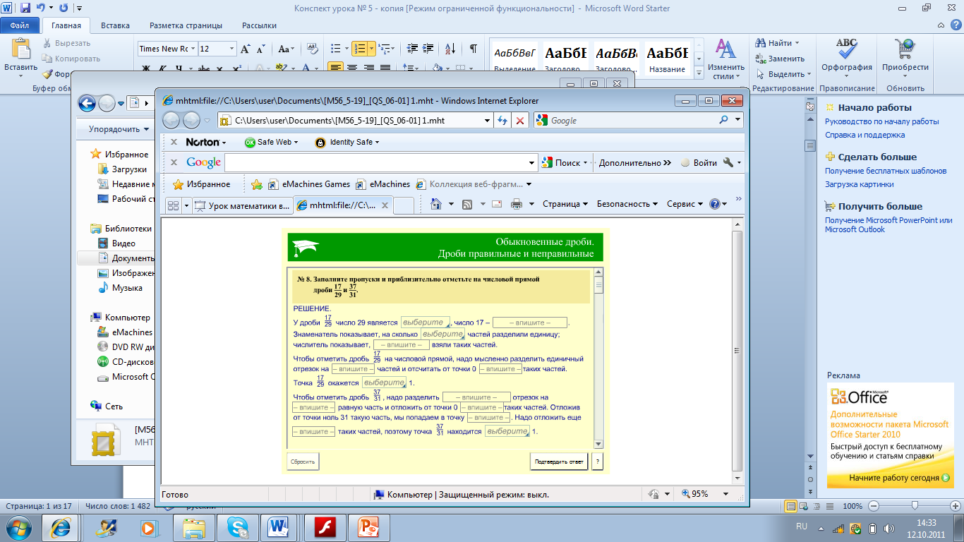 | 1.Продемонстрировать примеры, актуализирующие знания учащихся об обыкновенных дробях, и позволяющие подвести учащихся к формулировке определений «правильная дробь» и «неправильная дробь»  Учитель демонстрирует учащимся задание и организует фронтальную работу с классом для актуализации имеющихся знаний и умений.  Учитель формулирует тему урока. | Учащиеся по цепочке отвечают на вопросы учителя (называют слова, они появляется на слайде), соотносят свои ответы с отвечающим учеником с помощью сигнальных карточек.  (синяя- согласие, красная -нет)  В ходе выполнения задания, у них формируется понимание того, что дроби бывают меньше 1 и больше 1.  Записывают в тетрадях число и тему урока. | 7
3 | Формирова-  ние новых знаний:  определение понятий «правильной дроби» и «неправильной дроби» | Ресурс №2  Понятия: правильная дробь, неправильная дробь  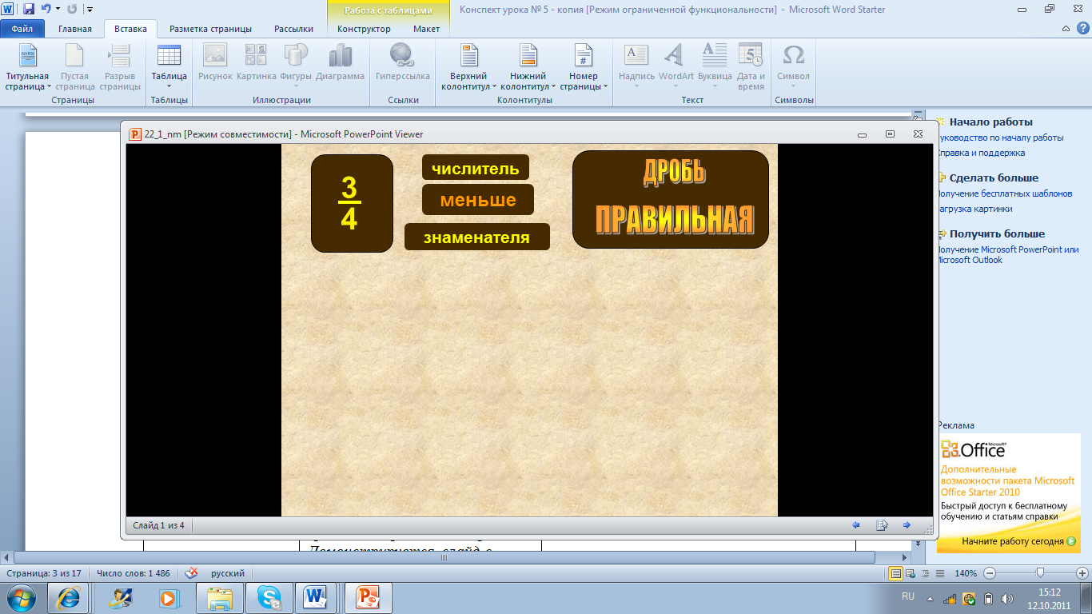  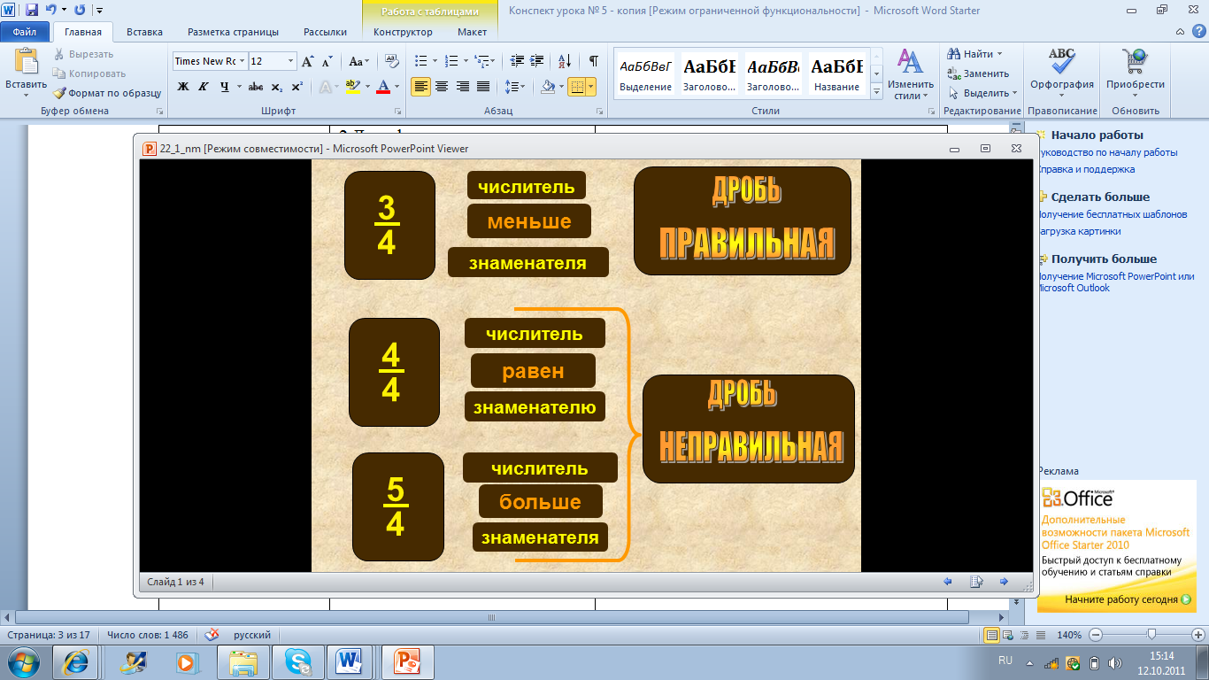  Ресурс №3  Новый материал.  Часть 2  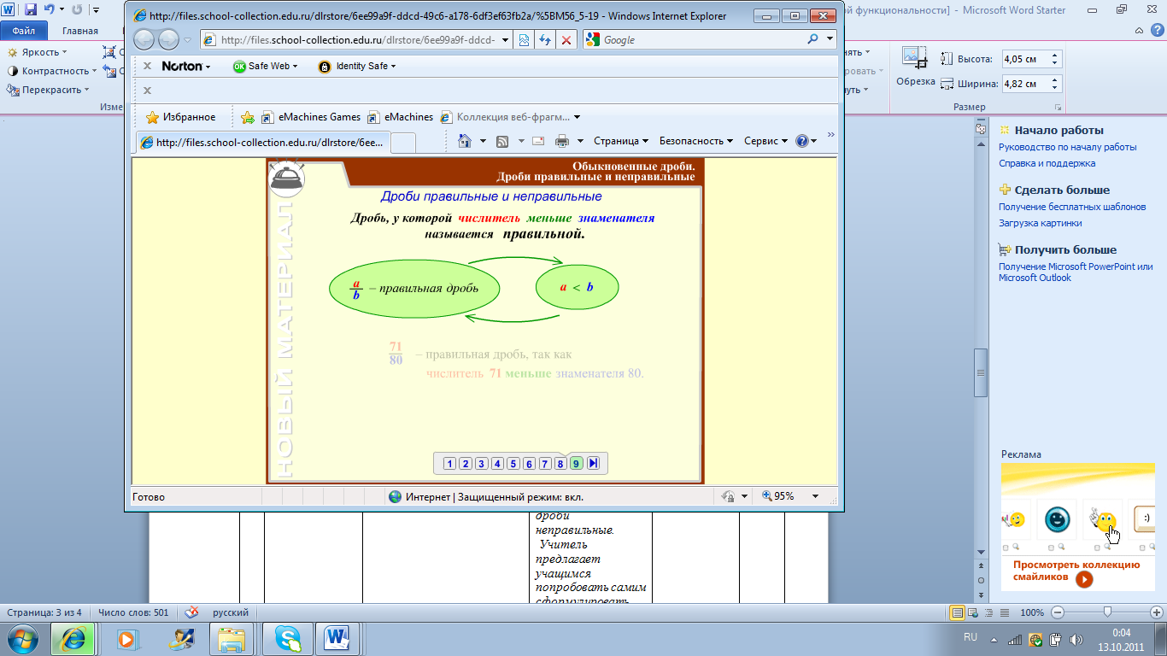  Ресурс №4  Новый материал.  Часть 3  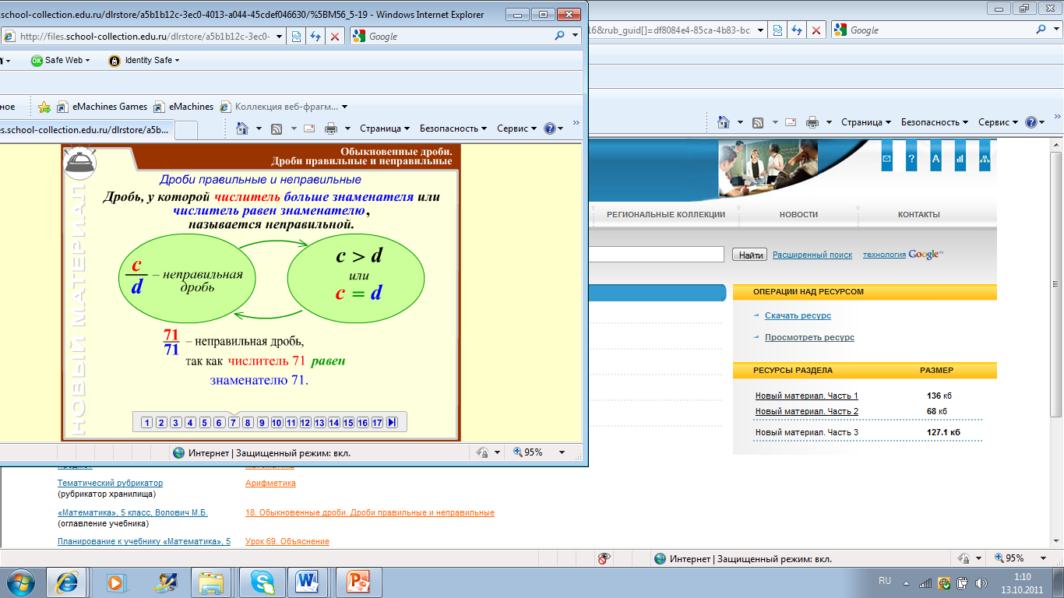 | 1.Дать формулировку определения понятий «правильной дроби» и «неправильной дроби».  Учитель демонстрирует слайд, на котором появляется дробь, числитель которой меньше знаменателя – эта дробь правильная;  затем появляется вторая дробь, у которой числитель равен знаменателю; третья дробь имеет числитель больше знаменателя – эти дроби  неправильные.  Учащимся предлагается попробовать самим сформулировать понятия правильной дроби и неправильной дроби.  Демонстрируются слайды с определениями понятий: «правильная дробь» и «неправильная дробь»  Учитель обращает внимание ребят на произношение правильных и неправильных дробей (числа в дробях склоняются при произношении) | Учащиеся пытаются дать формулировку определения понятий правильной и неправильной дроби:  Дробь, числитель которой меньше знаменателя – правильная;  Дробь, числитель которой больше знаменателя – неправильная.  Учащиеся сравнивают, совпадают ли определения, на слайде с теми, что вывели они? Мысленно воспроизводят эти определения. | 10
4 | Формирова-  ние умений:  умение сравнивать правильные и неправильные дроби, отмечать их на координатном луче. | Ресурс №2  Понятия: правильная дробь, неправильная дробь  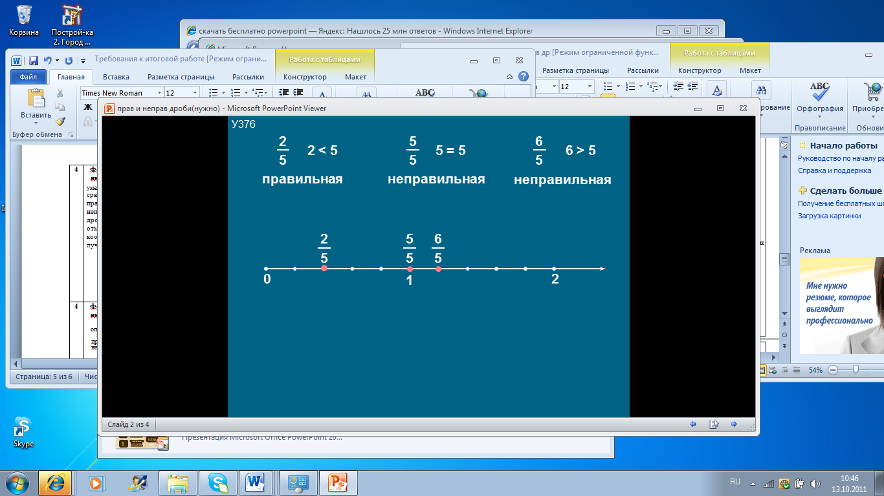  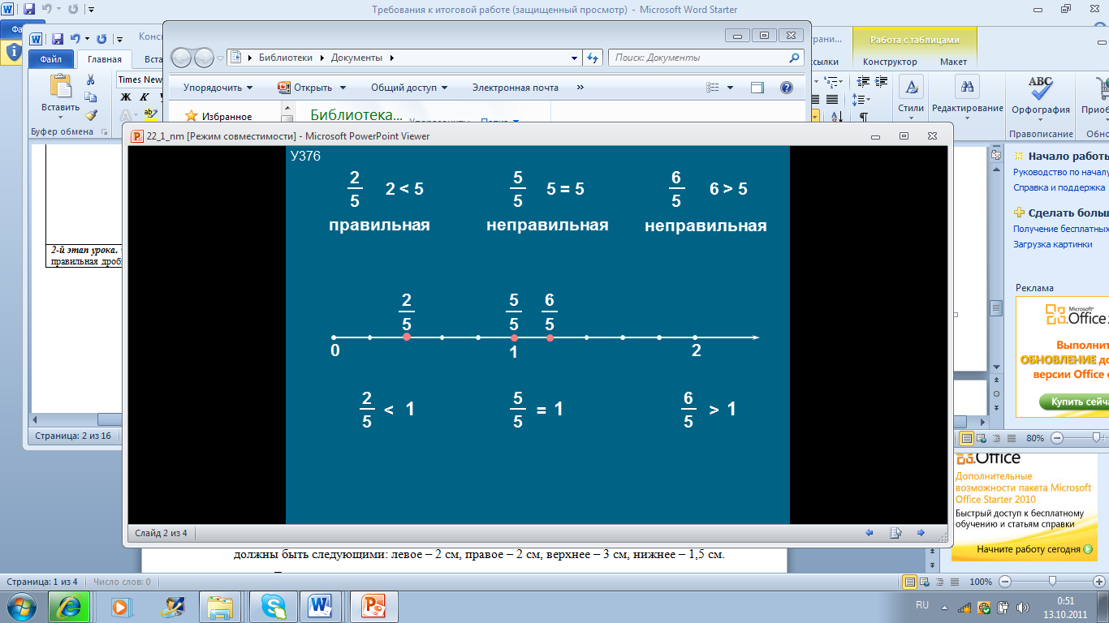  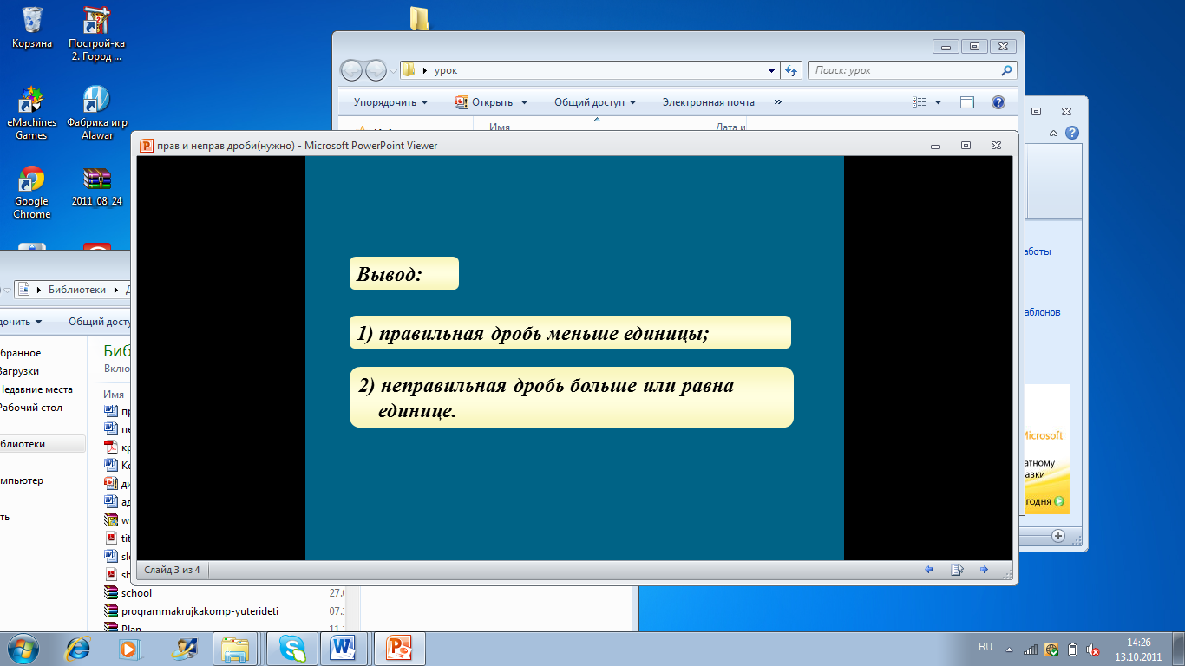 | Следующий слайд учителя предлагает учащимся рассмотреть положение правильных и неправильных дробей на координатном луче (слайд сопровождается пояснением учителя)  Учитель предлагает учащимся по изображению на слайде сравнить дроби с единицей и сделать свой вывод.  Учитель выслушав учащихся на фоне слайда формулирует вывод. | чащиеся формулируют вывод:  1.Правильная дробь всегда меньше единицы. 2.Неправильная дробь больше 1, если числитель больше знаменателя. 3.Неправильная дробь равна 1, если числитель равен её знаменателю.  4.Правильная дробь всегда меньше неправильной.  Учащиеся сравнивают свой вывод с выводом учителя. | 5
5 | Закрепление новых знаний и умений:  Закрепить новые знания и умения по теме «Правильные и неправильные дроби» | Ресурс №5  Правильные и неправильные дроби  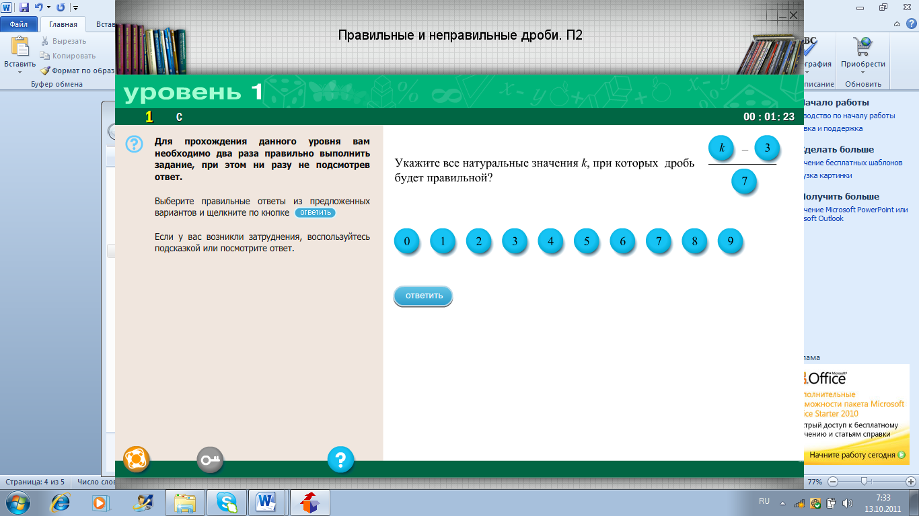 | Учитель предлагает учащимся из чисел находящихся у них на парте составить три дроби со знаменателем 5 так, чтобы одна была правильной и две -неправильными дробями.  Организуется фронтальная проверка.  Учитель демонстрирует задание, которое требует заменить букву цифрой так, чтобы получилась соответственно правильная или неправильная дробь и организует фронтальную работу с классом над заданием.  Учитель предлагает учащимся выполнить тестовое задание.  Организует работу по проверке выполнения теста с помощью заготовленной таблицы ответов.  По наличию допущенных ошибок учитель возвращается к тому или иному этапу урока, с целью ликвидации пробелов знаний учащихся. | Учащиеся работают самостоятельно, составляют правильные и неправильные дроби со знаменателем 5.  Называют составленные дроби (класс проверяет отвечающих при помощи сигнальных карточек).  Класс по цепочке выполняет задание.  Учащиеся выполняют тестовое задание. Заполняют таблицу ответов, выданную каждому ученику. | 17
6 | Подведение итогов урока:  анализ успешности овладения ЗУН и способами деятельности. |  | Учитель подводит рефлексивный итог урока:  - Что нового узнали на уроке?  - Как оцениваете свою работу на уроке? | Учащиеся составляют «картину» деятельности на уроке: «Мы узнали…», «Мы учились…», «У нас не получилось…», «Не получилось потому что…» | 3
7 | Домашнее задание:  информация о домашнем задании и инструктаж по его выполнению |  | Учитель на основе выявленных результатов дает домашнее задание, которое развивало бы и закрепляло знания учащихся. | Учащиеся записывают домашнее задание, производят взаимопроверку записи домашнего задания.  Задают вопросы по содержанию и выполнению домашнего задания. | 2

ПЕРЕЧЕНЬ, ИСПОЛЬЗУЕМЫХ НА ДАННОМ УРОКЕ ЭОР

№ ресурса | Название ресурса | Тип, вид ресурса | Форма предъявления информации (иллюстрация, презентация, видеофрагменты, тест, модель и т.д.) | Гиперссылка на ресурс, обеспечивающий доступ к ЭОР
Ресурс №1  Ресурс №2  Ресурс №3  Ресурс №4  Ресурс №5 | Понятия правильной и неправильной дроби  Понятия: правильная дробь, неправильная дробь  Новый материал. Часть 2  Правильные дроби  Новый материал. Часть 3  Неправильные дроби  Правильные и неправильные дроби | новый материал  Фронтальная работа на этапе введения новых знаний  Новый материал.  Новый материал.  Закрепление нового материала | Текст с иллюстрациями  Презентация  Анимация  Анимация  Модуль | http://files.school-collection.edu.ru/dlrstore/f114c99d-2361-4bf2-a37c-ec7cce274429/%5BM56_5-19%5D_%5BQS_06-08%5D.html  http://school-collection.edu.ru/catalog/res/aa957616-dde9-42d5-bbde-1ff872cc88ba/?from=7ed38401-26b8-11da-8cd6-0800200c9a66&interface=catalog&rub_guid%5b%5d=7ed38401-26b8-11da-8cd6-0800200c9a66&rubric_id%5b%5d=16  http://files.school-collection.edu.ru/dlrstore/6ee99a9f-ddcd-49c6-a178-6df3ef63fb2a/%5BM56_5-19%5D_%5BMP%2BMA_03-02%5D.swf  http://files.school-collection.edu.ru/dlrstore/a5b1b12c-3ec0-4013-a044-45cdef046630/%5BM56_5-19%5D_%5BMP%2BMA_03-03%5D.swf  http://www.fcior.edu.ru/card/4346/pravilnye-i-nepravilnye-drobi-p2.html

